伙伴及技能通用界面补充
主线分支 | 版本号 | 撰写者 | 编辑日期 | 审核人
3.1.1 | 1.0.0 | 何博文 | 2023.03.14 | 何博文
黑色：正文文本
红色：着重文字
蓝色：配置表
绿色：图片说明

目录
1. 伙伴 2
1.1英雄道具显示 2
1.2完整的英雄获得 3
1.3查看其他玩家的英雄 3
2. 技能 5
2.1伙伴、僚机技能显示 5
2.2道具技能显示 6

伙伴

1.1英雄道具显示
伙伴相关界面基础逻辑分为两类，在礼包、副本、活动等使用场景中作为英雄道具显示用的情况，是一个简单版的伙伴情况预览。例如，
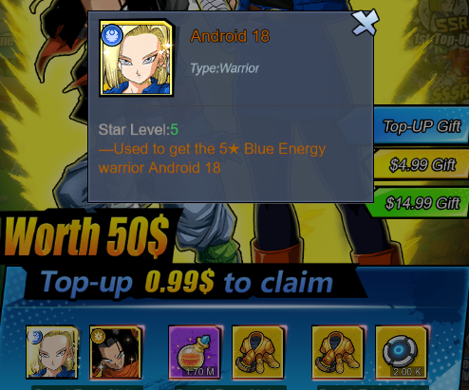
——伙伴道具预览

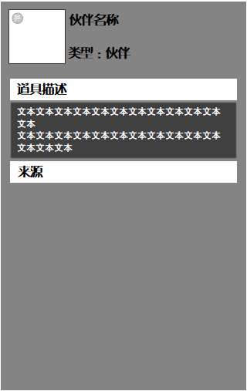
——伙伴道具示意图

此时读取的数据是item_data!是个道具！

1.2完整的英雄获得
区别碎片获得，碎片获得是通用的道具获得界面，英雄获得是展示完整立绘的全屏界面。如下图：
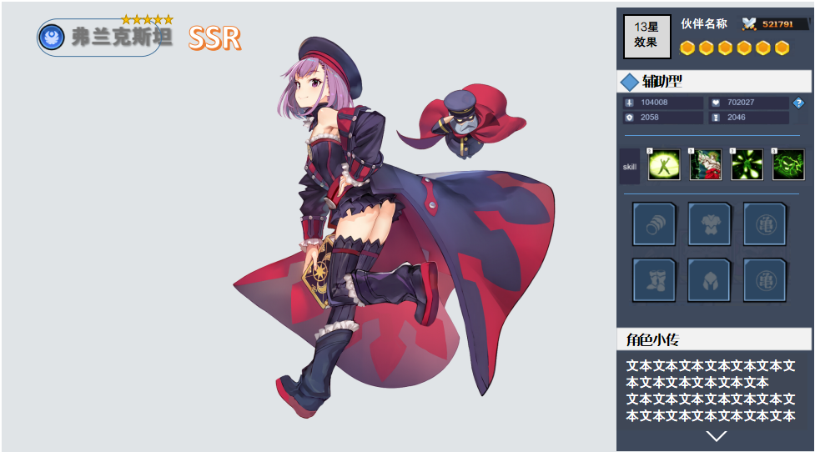
——伙伴获得全屏界面
显示该角色满级满星满阶状态，没有任何可操作的按键。装备槽位全部空缺，此处只有技能可点击预览。
点击收起角色小传介绍。
点击其他区域退出该全屏界面。此时读取的数据是partner_data！

1.3查看其他玩家的英雄
在排行榜、世界聊天频道等场景，查看其他用户，弹出基本的英雄阵容界面。
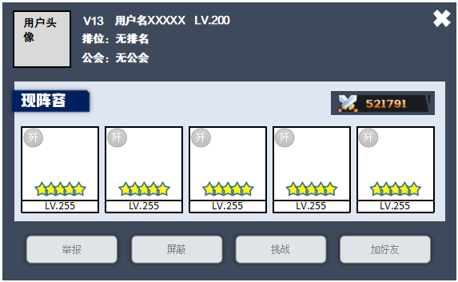
——其他玩家查看界面
此时点击某一个伙伴后显示该英雄详情，如下图，注意此时不弹全屏界面，只弹出右半边，和英雄详情的区别在于，读取该英雄现有数据。
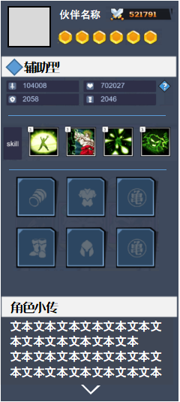
——其他玩家伙伴详情界面

技能
目前游戏内技能显示有两种，伙伴本身的技能和道具技能符石上的技能。

2.1伙伴、僚机技能显示
点击自身伙伴和其他用户伙伴、僚机技能时使用通用的技能显示界面模板，如下图所示。
该界面文本内容会很长，如果超出原设计尺寸，默认收起，再次点击
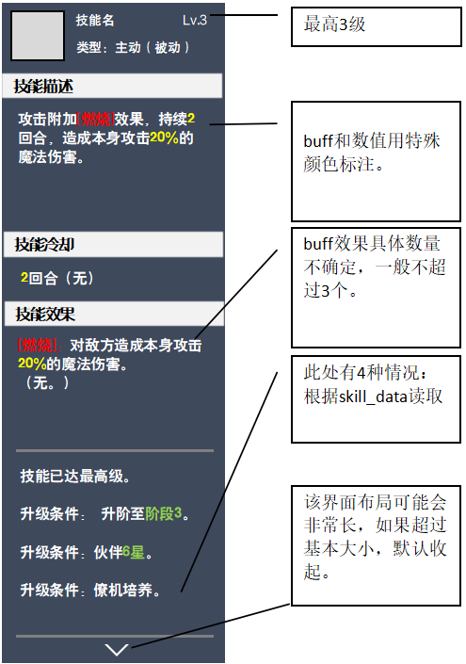
——伙伴技能详情界面

2.2道具技能显示
主要技能核心与技能模组附加的被动技能，对应一个简化面板显示，如下图。
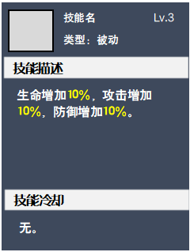
——道具技能详情界面

